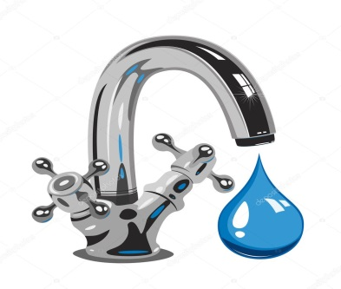
Опросный лист по претворению в жизнь ППМИ на х.Чайкино
Программа поддержки местных инициатив
ВОДОСНАБЖЕНИЕ х.Чайкино
Внимательно прочитайте вопросы и обведите тот вариант ответа,

который больше всего соответствует Вашему мнению.

Если в предложенном списке нет подходящего ответа, напишите свой вариант.

Сперва просим Вас сообщить некоторые сведения о себе:

1. Ваш пол: 1. Мужской; 2. Женский

2. Ваш возраст (лет) 18 – 24, 25 – 35, 36 – 50, 51 – 60, свыше 60
3. Фамилия имя отчество_________________________________________
Какую проблему считаете более актуальной:
- Водообеспечение хутора ____________________________
- Благоустройство ___________________________
- Другое ____________________________
Готовность принять участие

вклад денежными средствами на претворение в жизнь выбранного проекта
неоплачиваемой работой на претворение в жизнь выбранного проекта
выделение индивидуальной техники на претворение в жизнь выбранного проекта

